テーマ | 魔法陣に挑戦しよう
概要 | 昔から、多くの人たちが挑戦してきた魔法陣に取り組むことにより、先人の努力を理解する。さらに、現代の時代を生かし、パソコンを用いて同じ魔法陣に取り組み、その便利さを実感させる。そして、より高度な次数の魔法陣の発見に努める。
ねらい | 問題解決においては、解決の手順と用いる手段の違いが結果に影響を与えること及びコンピュータの適切な活用が有効であることを理解させる。
関連する主な  科目・項目 | 情報Ｂ「問題解決における手順とコンピュータの活用」 | 難易度 | 易・普・難 | 想定  時間数 | 約２時間
準備するもの | 電卓、Excel | 作成者 | 亀 山 弘

１ 学習の展開

- 導入
みなさんは魔法陣というのをご存じでしょうか。日本では江戸時代の和算の頃から、学問として取り組まれています。昔から多くの人たちが苦労している魔法陣に、挑戦してみましょう。
では、魔法陣について説明します。
「正方形の縦横同じ個数に分けてあって、その１つ１つのマスに数を入れていって、縦、横、さらに対角線に沿った斜めの数の和がすべて同じになるようなものを魔法陣という。」
例えば、２次と３次の魔法陣を紹介します。
２次 ３次
 | ３ | ３ | ６
 | ３ | ３ | ６
６ | ６ | ６ | ６
 | ６ | １ | ８ | １５
 | ７ | ５ | ３ | １５
 | ２ | ９ | ４ | １５
１５ | １５ | １５ | １５ | １５

（２）問題提起
方眼紙のプリントを用意し、電卓を用いて手計算で取り組もう。最高で何次の魔法陣まで見つけることができるでしょう。
２次の魔法陣は簡単ですので、３次、４次の魔法陣を１ずつ見つけてみよう。できた人は、さらに、５次、６次の魔法陣に挑戦しよう。かなり大変ですね。
各自が見つけた魔法陣を記録し、報告できるようにしておこう。

- パソコン活用
魔法陣をパソコンを用いて考えてみよう。
表計算ソフト「Excel」のシートを準備してます。入力場所に数字を入力すると、自動的に縦、横、対角線の数の和が表示されるようにしてあります。適当な数字を入力することにより、魔法陣を完成させよう。何次の魔法陣まで見つけられるでしょうか。
見つけた魔法陣はプリントに記録し、後で発表できるようにしておこう。
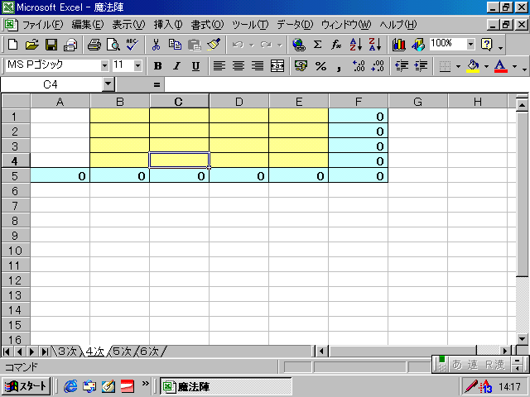
３次、４次、５次、６次までは完成させたいですね。

２ 発展的な学習

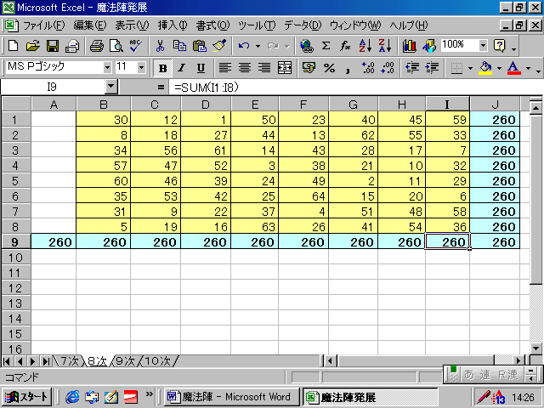
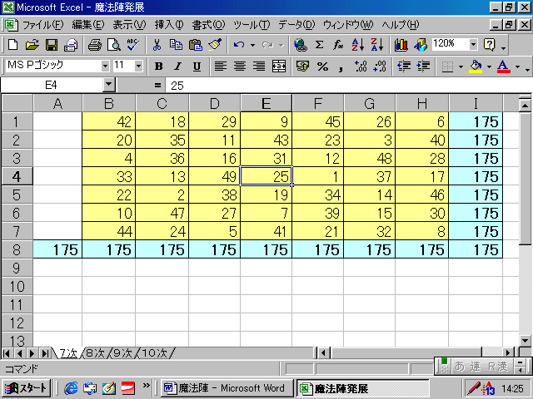
高次な魔法陣（７次、８次、９次、１０次を作ってみました。）
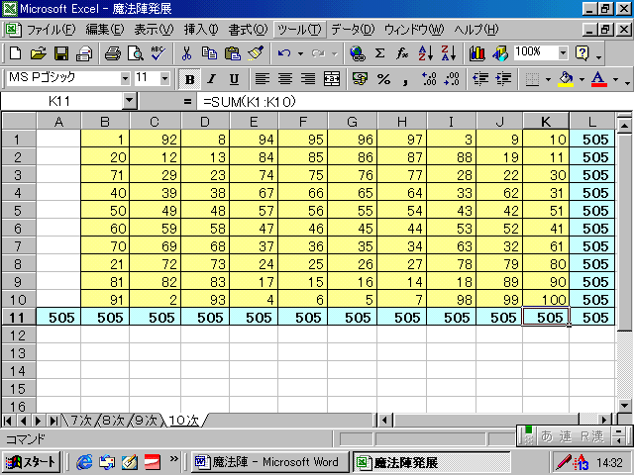
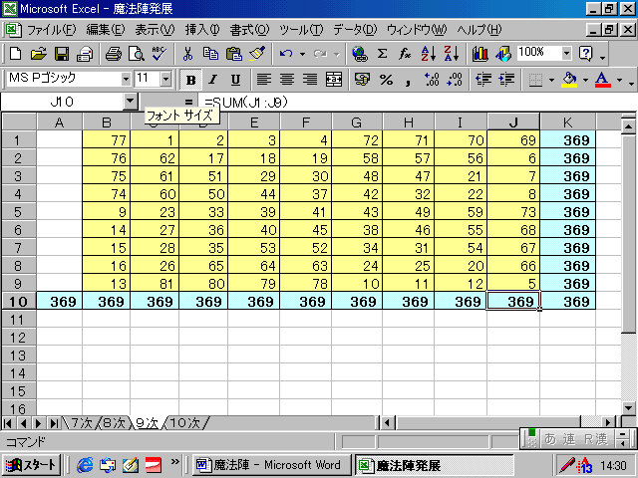
３ 参考文献

浅井克彦(岐阜県立各務原西高等学校) 「数学トレーニング余力問題」

